Территория | Ряд / место слева | Герб | Описание
Владимирская губерния | 9/4 | 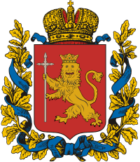 | «В червленом щите золотой львиный - леопард, в железной, украшенной золотом и цветными камнями короне, держащий в правой лапе длинный серебряный крест».
Вологодская губерния | 10/3 | 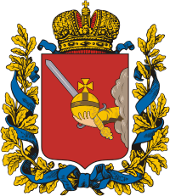 | «В червленом щите выходящая из серебряного облака в золотом одеянии рука, держащая золотую державу и серебряный меч».
Волынская губерния | 1/12 | 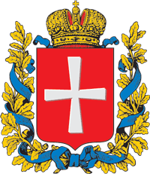 | «Серебряный в средине червленого поля крест».
Воронежская губерния | 1/10 | 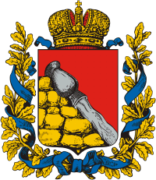 | «В червленом щите золотая гора, исходящая с правого бока щита, на которой серебряный кувшин, изливающий такую же воду».
Вятская губерния | 6/2 | 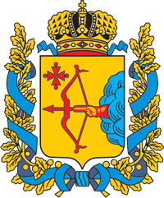 | «В золотом поле, выходящая вправо из лазуревых облаков в червленой одежде рука, держащая червленый же натянутый лук со стрелою. В правом углу червленый с шариками крест».
Гродненская губерния | 5/2 | 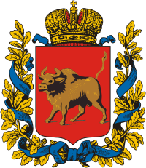 | «В червленом щите золотой зубр, с черными глазами и языком».
Екатеринославская губерния | 11/9 | 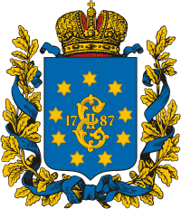 | «В лазуревом щите золотое вензелевое изображение имени Императрицы Екатерины II между таковыми же цифрами 1787, окруженное девятью золотыми о шести лучах звездами».
Елизаветпольская губерния | 10/5 | 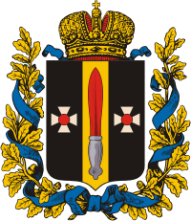 | «В черном щите золотой столб, обремененный червленым, с черной рукояткою и с серебряными украшениями, кинжалом и сопровождаемый двумя серебряными Георгиевскими крестами».
Енисейская губерния | 3/1 | 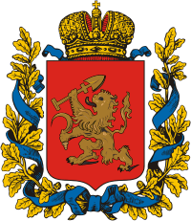 | «В червленом щите золотой лев с лазоревыми глазами и языком и черными когтями, держащий в правой лапе золотую лопату, а в левой таковой же серп».
Иркутская губерния | 7/2 | 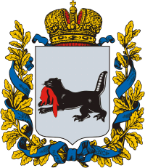 | «В серебряном щите черный бегущий бобр с червлеными глазами, держащий во рту червленого соболя».
Казанская губерния | 11/7 | 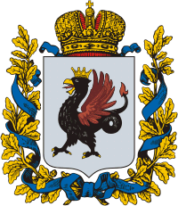 | «В серебряном щите черный коронованный дракон, крылья и хвост червленые, клюв и когти золотые; язык червленый».
Калужская губерния | 1/4 | 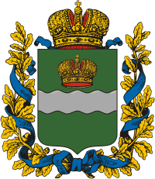 | «В зеленом щите серебряный волнообразный пояс, увенчанный золотою Императорскою короною».
Киевская губерния | 1/3 | 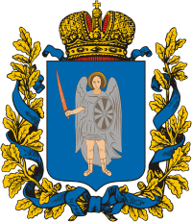 | «В лазуревом поле святой Архистратиг Михаил в серебряном одеянии и вооружении, с пламенеющим мечем и серебряным щитом».
Ковенская губерния | 5/1 | 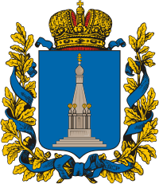 | «В лазуревом щите серебряный памятник, воздвигнутый в городе Ковно в воспоминание войны 1812 года. Сей памятник украшен золотыми Императорскими орлами и увенчан золотым русским, с двумя перекладинами вверху, крестом».
Костромская губерния | Центр | 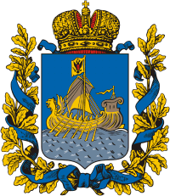 | «В лазуревом щите, на серебряной воде золотой древний Варяжский корабль, с орлиной головой и крыльями на носовой части, с парусом, флагом, на котором Императорский орёл и с семью гребцами».
Курляндская губерния | 1/9 | 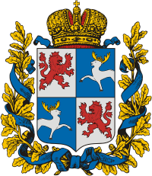 | «Щит четверочастный. В первой и четвертой частях герб Курляндский: в серебряном поле червленый лев в червленой же короне. Во второй и третьей частях герб Семигальский: в лазуревом поле выходящий серебряный олень, с шестью на рогах отростками, увенчанный Герцогскою короною».
Курская губерния | 1/7 | 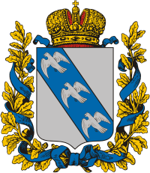 | «В серебряном щите лазуревая перевязь, обремененная тремя серебряными же летящими куропатками».
Кутаисская губерния | 4/1 | 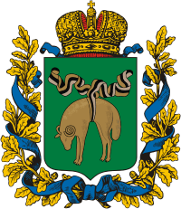 | «В зеленом щите золотое руно, повешенное на ленте цветов Российской империи».
Лифляндская губерния | 11/1 | 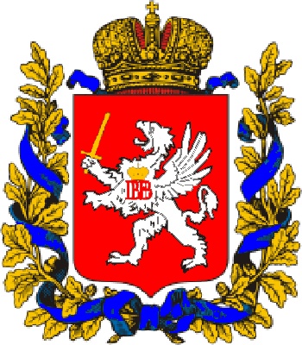 | «В червленом поле серебряный гриф с золотым мечом, на груди, под Императорской короною, червленый вензель: ПВ ИВ (Петр Второй, Император Всероссийский)».
Минская губерния | 8/2 | 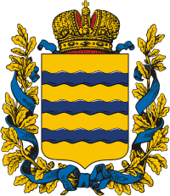 | «В золотом щите три лазуревых волнообразных пояса».
Могилёвская губерния | 10/4 | 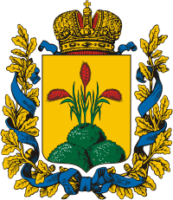 | «В золотом щите тройная зеленая могила, на которой три червленых, с зелеными листьями, колоса».
Московская губерния | Центр | 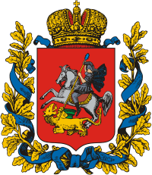 | «В червленом щите святой Великомученик и Победоносец Георгий, в серебряном вооружении и лазуревой приволоке (мантии), на серебряном, покрытом багряной тканью с золотой бахромою, коне, поражающий золотого, с зелеными крыльями, дракона, золотым с осьмиконечным крестом наверху копьем».
Нижегородская губерния | 6/1 | 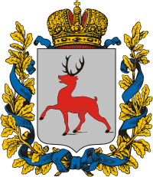 | «В серебряном поле червленый идущий олень; рога о шести отростках, копыта черные».
Новгородская губерния | 1/2 | 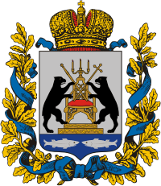 | «В серебряном поле два черных медведя, поддерживающие золотое кресло с червленой подушкой, на которой поставлены крестообразно с правой стороны скипетр, а с левой крест; над креслами золотой трисвешник с горящими свечами; в лазуревой окраине щита две серебряные, одна против другой, рыбы».
Олонецкая губерния | 3/2 | 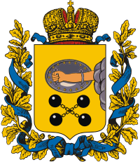 | «В золотом щите выходящая с левого бока из лазуревого облака рука, внутрь обращенная, держащая лазуревый овальный щит и сопровождаемая внизу четырьмя черными ядрами, соединенными таковым же, из цепей, косвенным крестом».
Оренбургская губерния | 1/5 | 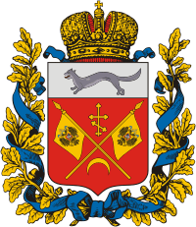 | «В червленом щите два накрест положенных золотых знамени, украшенных Императорским Российским орлом, сопровождаемых сверху золотым же Греко-российским крестом, а снизу золотым же опрокинутым полумесяцем. В серебряной главе щита лазуревая куница».
Орловская губерния | 2/1 | 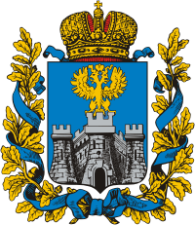 | «В лазуревом щите серебряная крепость с тремя башнями, из которых средняя выше, с открытыми воротами и увенчана золотым Императорским орлом».
Пензенская губерния | 2/2 | 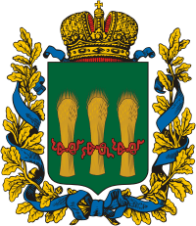 | «В зеленом щите три золотые снопа, связанные червлеными лентами».
Пермская губерния | Центр | 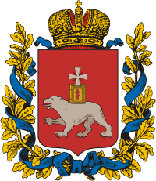 | «В червленом поле серебряный идущий медведь: на спине его золотое Евангелие, на коем серебряный крест с четырьмя лучами».
Подольская губерния | 1/11 | 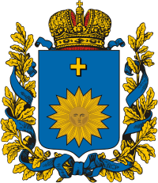 | «В лазуревом поле золотое солнце о шестнадцати лучах, над ним крест золотой».
Полтавская губерния | 1/1 | 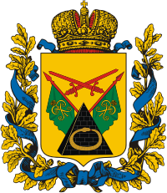 | «В золотом щите черный трехугольный памятник, украшенный золотой кольцеобразной змеею. За памятником два зеленых знамени с золотым коронованным вензеловым изображением имени Императора Петра Великого, древки червленые с остриями от копья. Все сопровождаемо, в главе щита, двумя косвенно, накрест положенными червлеными мечами».
Псковская губерния | 9/3 | 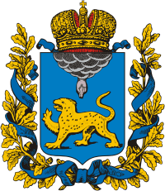 | «В лазуревом поле золотой барс; над ним выходящая из серебряных облаков десница».
Рязанская губерния | 11/10 | 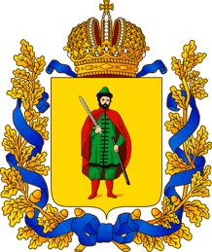 | «В золотом поле Князь в зеленом одеянии и в опушенной соболем шапке, с накинутой на плечах червленой епанчею и в червленых сапогах, держит в правой руке серебряный меч, в левой черные ножны».
Самарская губерния | 4/2 | 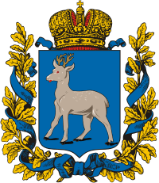 | «В лазуревом щите серебряный дикий козел с золотыми рогами, червлеными глазами и языком и черными копытами».
Санкт-Петербургская губерния | Центр | 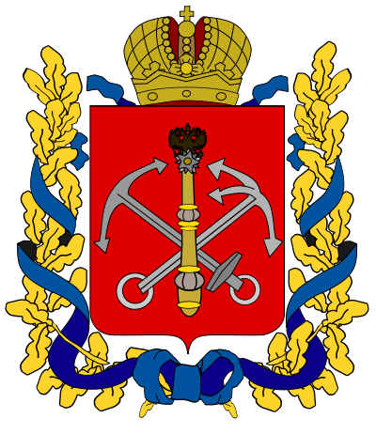 | «В червленом щите золотой императорский скипетр на серебряных косвенно накрест положенных якоре и кошке (якоре о трех концах)».
Саратовская губерния | 10/1 | 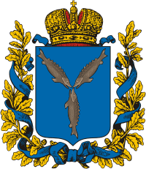 | «В лазуревом щите три серебряные стерляди, помещенные в виде вилообразного креста».
Симбирская губерния | 9/2 | 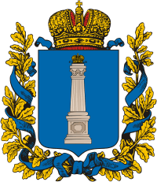 | «В лазуревом щите, серебряный столб, на котором золотая, украшенная двумя Андреевскими лентами, императорская корона».
Смоленская губерния | 10/6 | 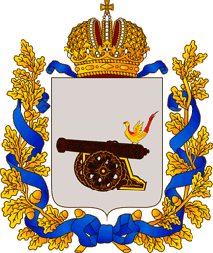 | «В серебряном поле черная пушка, лафет и колеса в золотой оправе, на запале райская птица».
Ставропольская губерния | 10/2 | 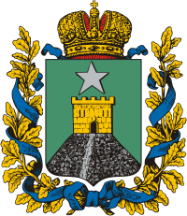 | «В зеленом щите, на серебряной горе, золотая, зубчатая с черными швами и открытыми воротами, крепостная стена, сопровождаемая в главе щита серебряной о пяти лучах звездою».
Таврическая губерния | 1/6 | 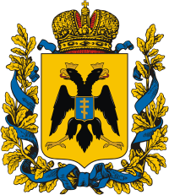 | «В золотом поле черный Византийский, увенчанный двумя золотыми коронами, орел, с золотыми клювами и когтями и червленными языками; на груди в лазуревом, с золотыми краями, щите золотой осьмиконечный крест».
Тамбовская губерния | 2/3 | 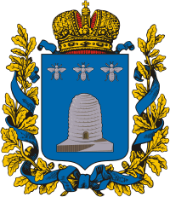 | «В лазуревом щите серебряный улей, сопровождаемый, в главе щита, тремя таковыми же пчелами».
Тверская губерния | 8/1 | 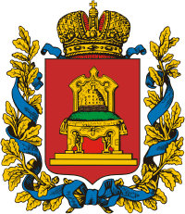 | «В червленном поле золотой трон; на нем царская, на зеленой подушке корона».
Тифлисская губерния | 11/4 | 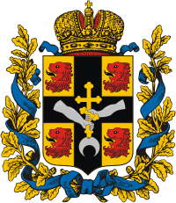 | «Зеленый щит разделен черным крестом, обременным двумя серебряными отрезанными руками, держащими золотой русский трилистный крест, стоящий на серебряном опрокинутом полумесяце; в углах щита четыре оторванные червленые львиные головы, с черными глазами и языками».
Тобольская губерния | 1/8 | 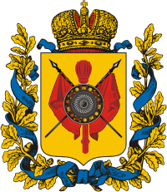 | «В золотом щите червленая атаманская булава, на которой черный щит Ермака, круглый, украшенный драгоценными камнями, между двумя косвенно накрест пложенными червлеными знаменами с черными древками и остриями от копья».
Томская губерния | 2/5 | 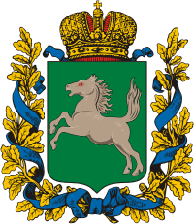 | «В зеленом щите серебряный конь с червлеными глазами и языком».
Тульская губерния | 11/8 | 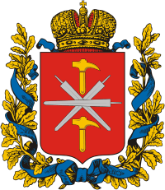 | «В червленом щите серебряный клинок меча в поясе на двух таковых же опрокинутых клинках, косвенно положенных накрест. Все сопровождаемо вверху и внизу двумя золотыми молотками».
Уфимская губерния | 11/6 | 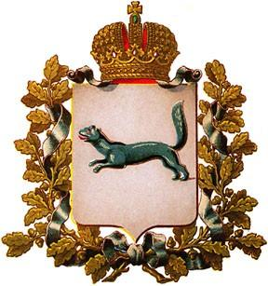 | «В серебряном щите лазуревая бегущая куница, с червленными глазами и языком».
Харьковская губерния (Слободско-Украинская губерния) | 11/3 | 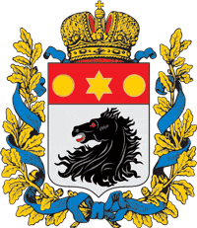 | «В серебряном щите черная оторванная конская голова, с червленными глазами и языком; в червленой главе щита золотая о шести лучах звезда между двумя золотыми византийскими монетами».
Херсонская губерния (Николаевская губерния) | 7/1 | 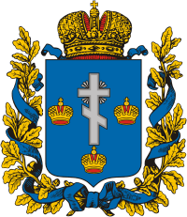 | «В лазуревом щите, серебряный Русский крест, с сиянием в четырех верхних углах, сопровождаемый в верхних углах и снизу тремя золотыми императорскими коронами».
Черниговская губерния | 2/6 | 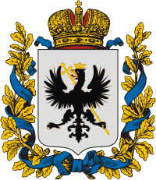 | «В серебряном поле черный коронованный орел, держащий за собою, в когтях левой ноги, длинный золотой крест, наклоненный к правому углу щита; когти орла золотые, язык червленый».
Черноморская губерния | 2/4 | 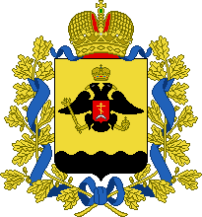 | «В золотом, с черной волнистой оконечностью, щите черный двуглавый, увенчанный Императорский. Коронованный орел, со скипетром и державою в лапах, на персях коего щиток, в червленом поле, которого золотой православный восьмиконечный крест, водруженный на серебряном опрокинутом полумесяце».
Эриванская губерния | 11/5 | 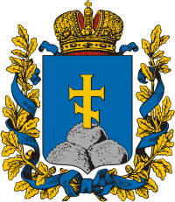 | «В лазуревом щите серебряная скала, увенчанная золотым Русским крестом».
Эстляндская губерния | 11/2 | 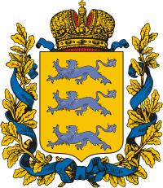 | «В золотом поле три лазуревые леопардные льва».
Ярославская губерния | 9/1 | 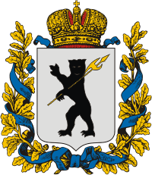 | «В серебряном поле черный, идущий на задних лапах, медведь; голова прямо, держит в левой лапе золотую секиру на таком же ратовище».

http://geraldika.ru/symbols/7470

